**绝密★启用前**

2019年普通高等学校招生全国统一考试（江苏卷）

物 理

**注 意 事 项**

**考生在答题前请认真阅读本注意事项及各题答题要求**

1．本试卷共8页，包含选择题（第1题~第9题，共9题）、非选择题（第10题~第15题，共6题）两部分．本卷满分为120分，考试时间为100分钟．考试结束后，请将本试卷和答题卡一并交回．

2．答题前，请务必将自己的姓名、准考证号用0.5毫米黑色墨水的签字笔填写在试卷及答题卡的规定位置．

3．请认真核对监考员在答题卡上所粘贴的条形码上的姓名、准考证号与本人是否相符．

4．作答选择题，必须用2B铅笔将答题卡上对应选项的方框涂满、涂黑；如需改动，请用橡皮擦干净后，再选涂其他答案．作答非选择题，必须用0.5毫米黑色墨水的签字笔在答题卡上的指定位置作答，在其他位置作答一律无效．

5．如需作图，须用2B铅笔绘、写清楚，线条、符号等须加黑、加粗．

一、单项选择题：本题共5小题，每小题3分，共计15分．每小题只有一个选项符合题意．

1．某理想变压器原、副线圈的匝数之比为1：10，当输入电压增加20 V时，输出电压

（A）降低2 V （B）增加2 V （C）降低200 V （D）增加200 V

2．如图所示，一只气球在风中处于静止状态，风对气球的作用力水平向右．细绳与竖直方向的夹角为*α*，绳的拉力为*T*，则风对气球作用力的大小为

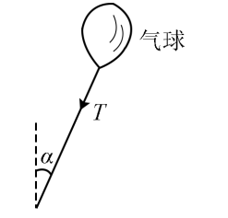

（A） （B） （C）*T*sin*α* （D）*T*cos*α*

3．如图所示的电路中，电阻*R*=2 Ω．断开S后，电压表的读数为3 V；闭合S后，电压表的读数为2 V，则电源的内阻*r*为

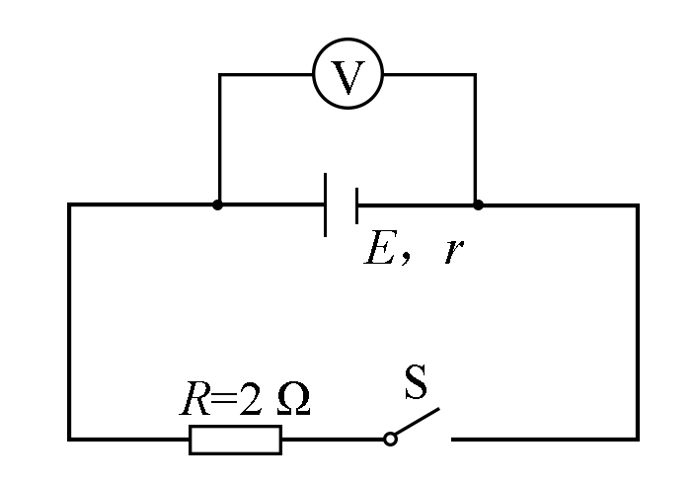

（A）1 Ω （B）2 Ω （C）3 Ω （D）4 Ω

4．1970年成功发射的“东方红一号”是我国第一颗人造地球卫星，该卫星至今仍沿椭圆轨道绕地球运动．如图所示，设卫星在近地点、远地点的速度分别为*v*1、*v*2，近地点到地心的距离为*r*，地球质量为*M*，引力常量为*G*．则

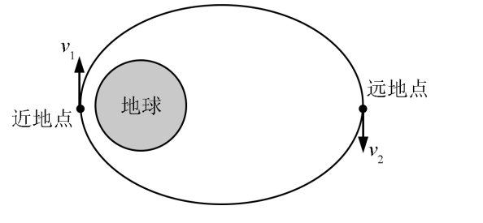

（A） （B）

（C） （D）

5．一匀强电场的方向竖直向上，*t*=0时刻，一带电粒子以一定初速度水平射入该电场，电场力对粒子做功的功率为*P*，不计粒子重力，则*P*-*t*关系图象是

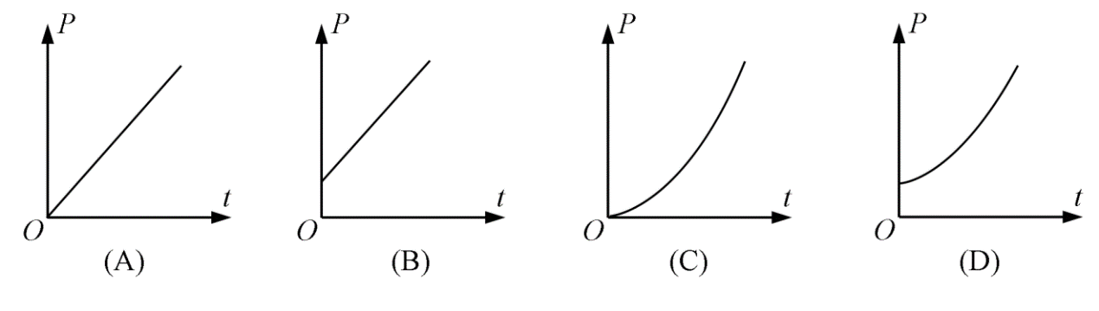

二、多项选择题：本题共4小题，每小题4分，共计16分．每小题有多个选项符合题意．全部选对的得4分，选对但不全的得2分．错选或不答的得0分．

6．如图所示，摩天轮悬挂的座舱在竖直平面内做匀速圆周运动．座舱的质量为*m*，运动半径为*R*，角速度大小为*ω*，重力加速度为*g*，则座舱

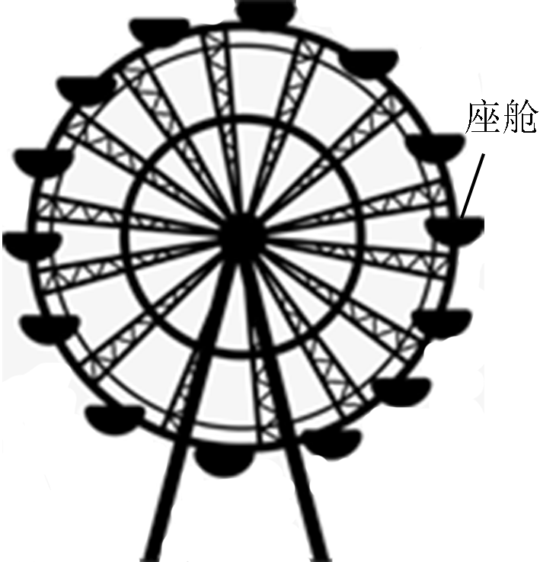

（A）运动周期为

（B）线速度的大小为*ωR*

（C）受摩天轮作用力的大小始终为*mg*

（D）所受合力的大小始终为*mω*2*R*

7．如图所示，在光滑的水平桌面上，*a*和*b*是两条固定的平行长直导线，通过的电流强度相等． 矩形线框位于两条导线的正中间，通有顺时针方向的电流，在*a*、*b*产生的磁场作用下静止．则*a*、*b*的电流方向可能是

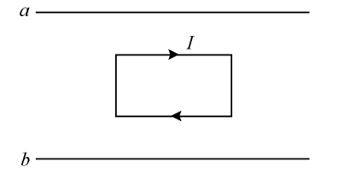

（A）均向左

（B）均向右

（C）*a*的向左，*b*的向右

（D）*a*的向右，*b*的向左

8．如图所示，轻质弹簧的左端固定，并处于自然状态．小物块的质量为*m*，从*A*点向左沿水平地面运动，压缩弹簧后被弹回，运动到*A*点恰好静止．物块向左运动的最大距离为*s*，与地面间的动摩擦因数为*μ*，重力加速度为*g*，弹簧未超出弹性限度．在上述过程中

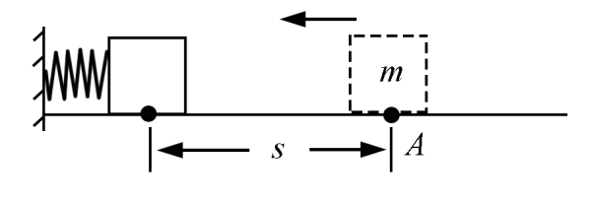

（A）弹簧的最大弹力为*μmg*

（B）物块克服摩擦力做的功为2*μmgs*

（C）弹簧的最大弹性势能为*μmgs*

（D）物块在*A*点的初速度为

9．如图所示，*ABC*为等边三角形，电荷量为+*q*的点电荷固定在*A*点．先将一电荷量也为+*q*的点电荷*Q*1从无穷远处（电势为0）移到*C*点，此过程中，电场力做功为-*W*．再将*Q*1从*C*点沿*CB*移到*B*点并固定．最后将一电荷量为-2*q*的点电荷*Q*2从无穷远处移到*C*点．下列说法正确的有

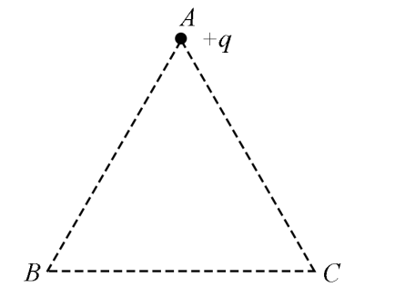

（A）*Q*1移入之前，*C*点的电势为

（B）*Q*1从*C*点移到*B*点的过程中，所受电场力做的功为0

（C）*Q*2从无穷远处移到*C*点的过程中，所受电场力做的功为2*W*

（D）*Q*2在移到*C*点后的电势能为-4*W*

三、简答题：本题分必做题（第10~12题）和选做题（第13题）两部分，共计42分．请将解答填写在答题卡相应的位置．

【必做题】

10．（8分）某兴趣小组用如题10-1图所示的装置验证动能定理．

（1）有两种工作频率均为50 Hz的打点计时器供实验选用：

A．电磁打点计时器

B．电火花打点计时器

为使纸带在运动时受到的阻力较小，应选择 （选填“A”或“B”）．

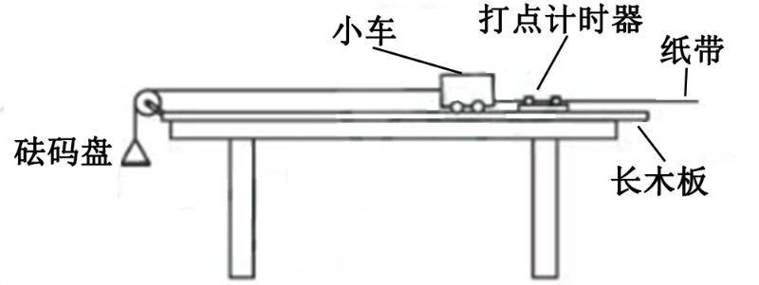

（题10-1图）

（2）保持长木板水平，将纸带固定在小车后端，纸带穿过打点计时器的限位孔．实验中，为消除摩擦力的影响，在砝码盘中慢慢加入沙子，直到小车开始运动．同学甲认为此时摩擦力的影响已得到消除．同学乙认为还应从盘中取出适量沙子，直至轻推小车观察到小车做匀速运动．看法正确的同学是 （选填“甲”或“乙”）．

（3）消除摩擦力的影响后，在砝码盘中加入砝码．接通打点计时器电源，松开小车，小车运动．纸带被打出一系列点，其中的一段如题10-2图所示．图中纸带按实际尺寸画出，纸带上*A*点的速度*vA*= m/s．

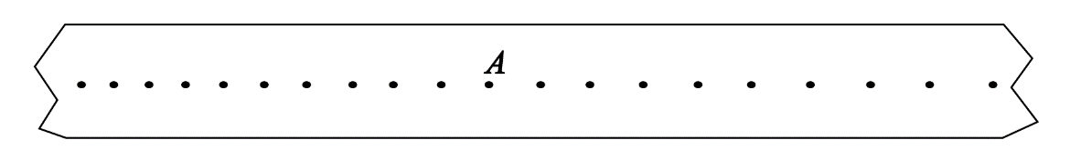

（题10-2图）

（4）测出小车的质量为*M*，再测出纸带上起点到*A*点的距离为*L*．小车动能的变化量可用Δ*E*k=算出．砝码盘中砝码的质量为*m*，重力加速度为*g*；实验中，小车的质量应 （选填“远大于”“远小于”或“接近”）砝码、砝码盘和沙子的总质量，小车所受合力做的功可用*W=mgL*算出．多次测量，若*W*与Δ*E*k均基本相等则验证了动能定理．

11．（10分）某同学测量一段长度已知的电阻丝的电阻率．实验操作如下：

（1）螺旋测微器如题11-1图所示．在测量电阻丝直径时，先将电阻丝轻轻地夹在测砧与测微螺杆之间，再旋动 （选填“*A*”“*B*”或“*C*”），直到听见“喀喀”的声音，以保证压力适当，同时防止螺旋测微器的损坏．

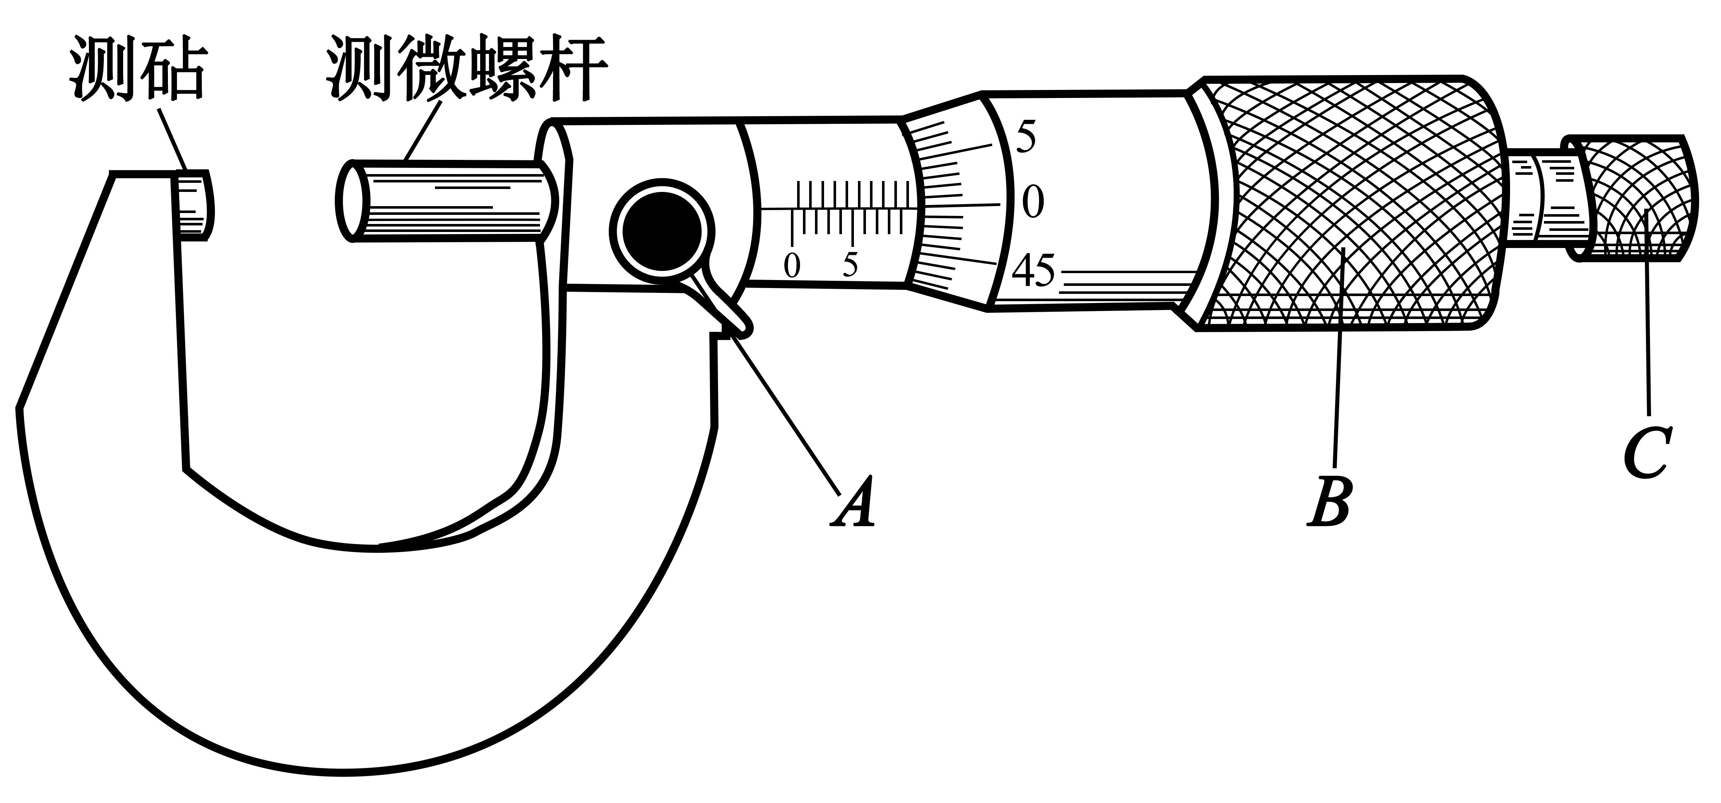

（题11–1图）

（2）选择电阻丝的 （选填“同一”或“不同”）位置进行多次测量，取其平均值作为电阻丝的直径．

（3）题11-2甲图中*Rx*，为待测电阻丝．请用笔画线代替导线，将滑动变阻器接入题11-2乙图实物电路中的正确位置．

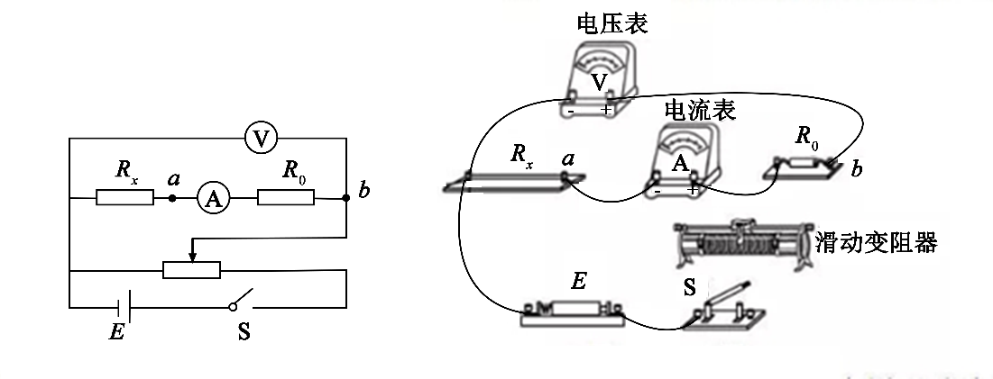

（题11-2甲图） （题11-2乙图）

（4）为测量*R*，利用题11-2甲图所示的电路，调节滑动变阻器测得5组电压*U*1和电流*I*1的值，作出的*U*1–*I*1关系图象如题11-3图所示．接着，将电压表改接在*a、b*两端，测得5组电压*U*2和电流*I*2的值，数据见下表：

|  |  |  |  |  |  |
| --- | --- | --- | --- | --- | --- |
| *U*2/V | 0.50 | 1.02 | 1.54 | 2.05 | 2.55 |
| *I*2/mA | 20.0 | 40.0 | 60.0 | 80.0 | 100.0 |

请根据表中的数据，在方格纸上作出*U*2–*I*2图象．

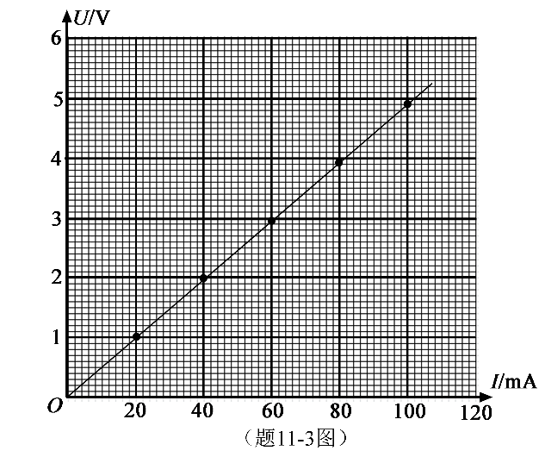

（5）由此，可求得电阻丝的*Rx*= Ω．根据电阻定律可得到电阻丝的电阻率．

12．[选修3–5]（12分）

（1）质量为*M*的小孩站在质量为*m*的滑板上，小孩和滑板均处于静止状态，忽略滑板与地面间的摩擦．小孩沿水平方向跃离滑板，离开滑板时的速度大小为*v*，此时滑板的速度大小为 ．

（A） （B） （C） （D）

（2）100年前，卢瑟福用α粒子轰击氮核打出了质子．后来，人们用α粒子轰击核也打出了质子：；该反应中的X是 （选填“电子”“正电子”或“中子”）．此后，对原子核反应的持续研究为核能利用提供了可能．目前人类获得核能的主要方式是 （选填“核衰变”“核裂变”或“核聚变”）．

（3）在“焊接”视网膜的眼科手术中，所用激光的波长λ=6.4×107 m，每个激光脉冲的能量*E*=1.5×10-2 J．求每个脉冲中的光子数目．（已知普朗克常量*h*=6.63×l0-34 J·s，光速*c*=3×108 m/s．计算结果保留一位有效数字）

【选做题】

13．本题包括A、B两小题，请选定其中一小题，并在相应的答题区域内作答．若多做，则按A小题评分．

A．[选修3–3]（12分）

（1）在没有外界影响的情况下，密闭容器内的理想气体静置足够长时间后，该气体 ．

（A）分子的无规则运动停息下来 （B）每个分子的速度大小均相等

（C）分子的平均动能保持不变 （D）分子的密集程度保持不变

（2）由于水的表面张力，荷叶上的小水滴总是球形的．在小水滴表面层中，水分子之间的相互作用总体上表现为 （选填“引力”或“斥力”）．分子势能*E*p和分子间距离*r*的关系图象如题13A-1图所示，能总体上反映小水滴表面层中水分子*E*p的是图中 （选填“*A*”“*B*”或“*C*”）的位置．

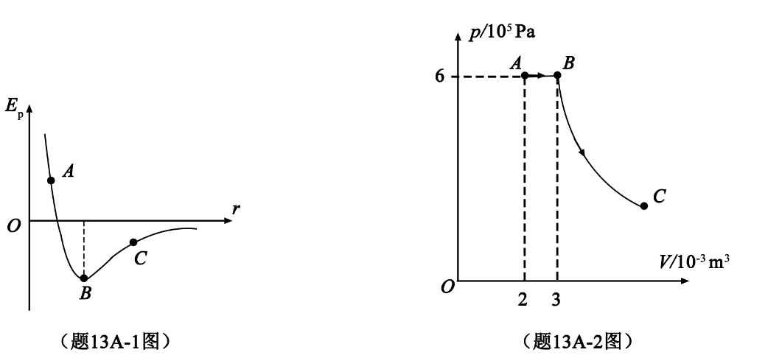

（3）如题13A-2图所示，一定质量理想气体经历*A*→*B*的等压过程，B→C的绝热过程（气体与外界无热量交换），其中*B*→*C*过程中内能减少900 J．求*A→B→C*过程中气体对外界做的总功．

B．[选修3–4]（12分）

（1）一单摆做简谐运动，在偏角增大的过程中，摆球的 ．

（A）位移增大 （B）速度增大

（C）回复力增大 （D）机械能增大

（2）将两支铅笔并排放在一起，中间留一条狭缝，通过这条狭缝去看与其平行的日光灯，能观察到彩色条纹，这是由于光的 （选填“折射”“干涉”或“衍射”）．当缝的宽度 （选填“远大于”或“接近”）光波的波长时，这种现象十分明显．

（3）如图所示，某L形透明材料的折射率*n*=2．现沿*AB*方向切去一角，*AB*与水平方向的夹角为*θ*．为使水平方向的光线射到*AB*面时不会射入空气，求*θ*的最大值．

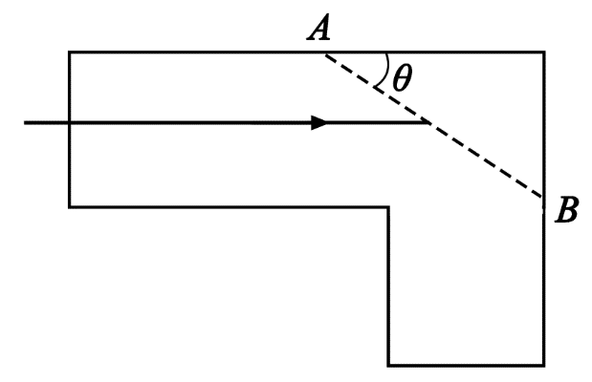

四、计算题：本题共3小题，共计47分．解答时请写出必要的文字说明、方程式和重要的演算步骤．只写出最后答案的不能得分．有数值计算的题，答案中必须明确写出数值和单位．

14．（15分）如图所示，匀强磁场中有一个用软导线制成的单匝闭合线圈，线圈平面与磁场垂直．已知线圈的面积*S*=0.3 m2、电阻*R*=0.6 Ω，磁场的磁感应强度*B*=0.2 T.现同时向两侧拉动线圈，线圈的两边在Δ*t*=0.5s时间内合到一起．求线圈在上述过程中

（1）感应电动势的平均值*E*；

（2）感应电流的平均值*I*，并在图中标出电流方向；

（3）通过导线横截面的电荷量*q*．

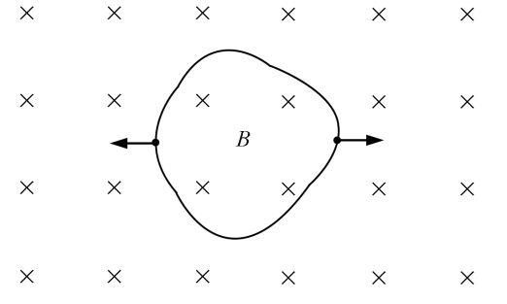

15．（16分）如图所示，质量相等的物块*A*和*B*叠放在水平地面上，左边缘对齐．*A*与*B*、*B*与地面间的动摩擦因数均为*μ*。先敲击*A*，*A*立即获得水平向右的初速度，在*B*上滑动距离*L*后停下。接着敲击*B*，*B*立即获得水平向右的初速度，*A*、*B*都向右运动，左边缘再次对齐时恰好相对静止，此后两者一起运动至停下．最大静摩擦力等于滑动摩擦力，重力加速度为*g*．求：

（1）*A*被敲击后获得的初速度大小*vA*；

（2）在左边缘再次对齐的前、后，*B*运动加速度的大小*aB*、*aB'*；

（3）*B*被敲击后获得的初速度大小*vB*．

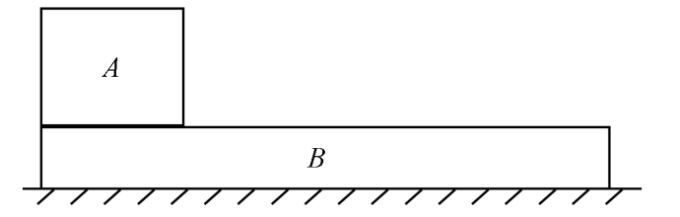

16．（16分）如图所示，匀强磁场的磁感应强度大小为*B*．磁场中的水平绝缘薄板与磁场的左、右边界分别垂直相交于*M*、*N*，*MN*=*L*，粒子打到板上时会被反弹（碰撞时间极短），反弹前后水平分速度不变，竖直分速度大小不变、方向相反．质量为*m*、电荷量为-*q*的粒子速度一定，可以从左边界的不同位置水平射入磁场，在磁场中做圆周运动的半径为*d*，且*d*<*L*，粒子重力不计，电荷量保持不变。

（1）求粒子运动速度的大小*v*；

（2）欲使粒子从磁场右边界射出，求入射点到*M*的最大距离*d*m；

（3）从*P*点射入的粒子最终从*Q*点射出磁场，*PM*=*d*，*QN*=，求粒子从*P*到*Q*的运动时间*t*．

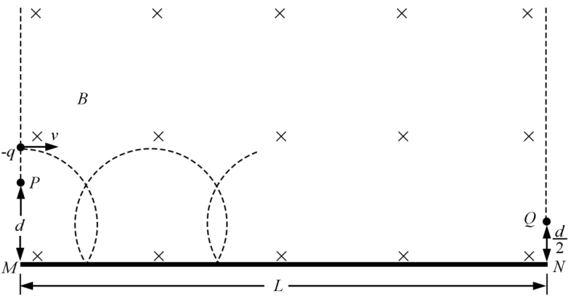

**物理试题参考答案**

一、单项选择题

1．D 2．C 3．A 4．B 5．A

二、多项选择题

6．BD 7．CD 8．BC 9．ABD

三、简答题

10．（l）B （2）乙 （3）0.31（0.30~0.33都算对） （4）远大于

11．（1）*C* （2）不同 （3）（见图1）（4）（见图2）（5）23.5（23.0~24.0都算对）

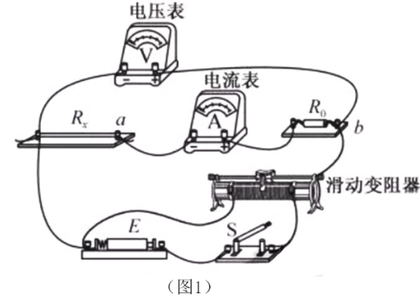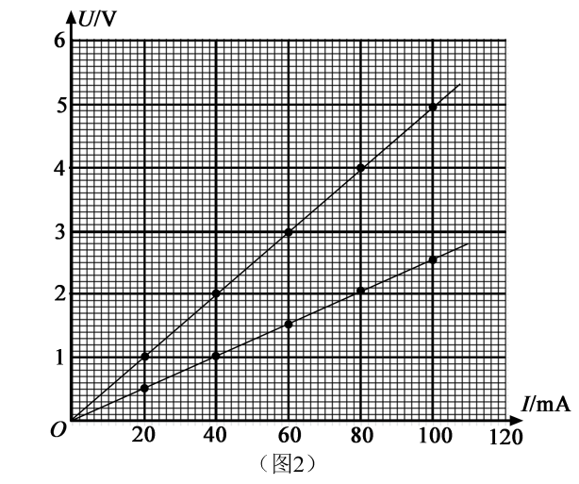

12．（1）B （2）中子 核裂变

（3）光子能量  光子数目 *n*=，代入数据得*n*=5×1016

13A．（1）CD （2）引力 *C*

（3）*A→B*过程 *W*1=–*p*（*VB*–*VA*）

*B→C*过程，根据热力学第一定律 *W*2=∆*U*

则对外界做的总功*W*=–（*W*1+*W*2）

代入数据得*W*=1 500 J

13B．（1）AC （2）衍射 接近

（3）全反射 sin*C*=

且*C+θ*=90°，得*θ*=60°

四、计算题

14．（1）感应电动势的平均值

磁通量的变化

解得，代入数据得*E*=0.12 V

（2）平均电流

代入数据得*I*=0.2 A（电流方向见图3）

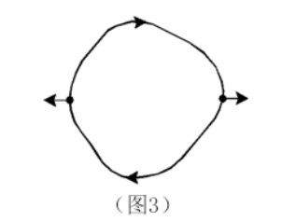

（3）电荷量 *q*=*I*∆*t* 代入数据得*q*=0.1 C

15．（1）由牛顿运动定律知，*A*加速度的大小*aA*=*μg*

匀变速直线运动 2*aAL*=*vA*2

解得

（2）设*A、B*的质量均为*m*

对齐前，*B*所受合外力大小*F*=3*μmg*

由牛顿运动定律*F*=*maB*，得 *aB*=3*μg*

对齐后，*A、B*所受合外力大小*F*′=2*μmg*

由牛顿运动定律*F*′=2*maB*′，得*aB*′=*μg*

（3）经过时间*t*，*A*、*B*达到共同速度*v*，位移分别为*xA*、*xB*，*A*加速度的大小等于*aA*

则*v*=*aAt*，*v*=*vB*–*aBt*



且*xB*–*xA*=*L*

解得

16．（1）粒子的运动半径  解得

（2）如图4所示，粒子碰撞后的运动轨迹恰好与磁场左边界相切

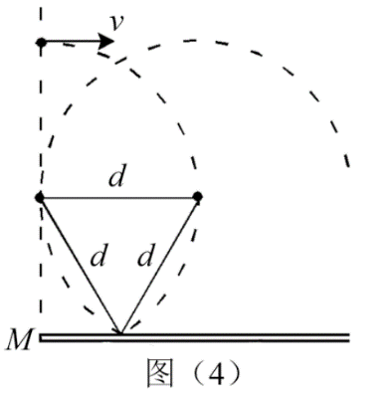

由几何关系得*d*m=*d*（1+sin60°）

解得

（3）粒子的运动周期

设粒子最后一次碰撞到射出磁场的时间为*t*'，则



（*a*）当 时，粒子斜向上射出磁场

 解得 

（*b*）当时，粒子斜向下射出磁场

 解得 